**Rob Chandhok**

**身份介绍**

　　Rob Chandhok，美国高通公司交互平台总裁，高通技术有限公司高级副总裁。Chandhok 于2000年加入高通Eudora产品组，担任工程技术总监，在战略发展方面为多种Eudora产品提供支持。之后，他担任高通互联网服务部门的业务发展高级总监，随后又升任高通技术副总裁，负责QChat－基于3G CDMA网络的PTT VoIP技术 。

　　加入高通之前，Chandhok在1993年创立的 Within技术公司担任了7年的总裁。而在此之前，他在卡内基美隆大学的计算机科学学院进行了10年的计算机科学研究工作，并在编程系统及计算机支持的协同工作研究领域发表过文章。

　　Rob 现任高通公司业务发展及工程技术副总裁，主要负责MediaFLO系统的技术构架与开发，同时他也领导市场及国际市场的开拓。他的具体工作包括带领团队帮助高通技术的软件与服务方案匹配，还有高通技术的移动软件技术上的创新与发展战略和特定产品开发。他还带领高通互联网服务部，这个部门负责大型服务、商务发展、针对移动网站运营商的VoIP解决方案。

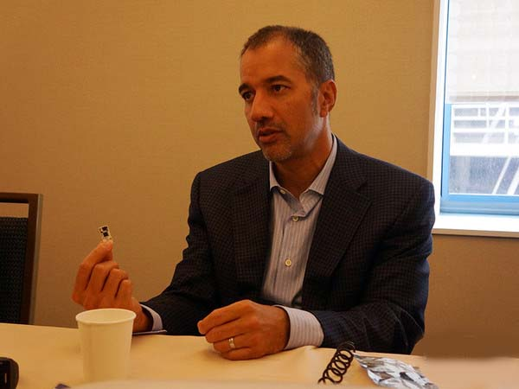

**事迹回顾**

　　2011 年，高通以 31 亿美元的总价收购创锐讯公司，此次收购是协助高通加速进军手机芯片以外的产品领域。不过，提供低功耗的节能连接功能只是高通对未来万物互联的部分愿景，而要实现万物互联，必须建立起来一个生态系统。

　　同一年，高通推出了近距离 P2P 通讯技术 AllJoyn 平台，两台同样使用 AllJoyn 技术的设备可以快速实现发现、连接和数据共享。在 Linux 基金会的带头下，高通试图联合产业链上的各个企业采纳AllJoyn 平台，以期实现[智能家居](http://smarthome.ofweek.com" \o "智能家居" \t "_blank)物联网。

　　后来，高通联合行业内的几家企业成立了 Allseen 联盟，并将 AllJoyn 赠给了“AllSeen 联盟”。

　　高通互动平台总裁 Rob Chandhok 曾表示，高通花费了大量的时间和数百万美元去解决设备之间的互操作问题，高通将项目捐赠给了 AllSeen 联盟，希望不同公司能够参与进来，共同促进这一项目的发展。

　　AllSeen 联盟中不乏知名厂商，LG、夏普、海尔、松下、HTC、Silicon Image、TP-Link、思科等，涵盖了处理器厂商、网络基础设施商、路由器厂商、家庭终端厂商等。而就在两个月前，微软成为了 AllSeen 联盟的第 51 个成员。最近，索尼和伊莱克斯也加入 AllSeen 联盟，使联盟成员数达到 64 个。

　　“一个全行业的共享平台好过各自为战，我们不想成为物联网中的 Prodigy 和 CompuServe。” Rob Chandhok 这样说。

　　今年12月12日高通宣布，向4家中国公司以及华登风险投资基金投资4千万美元。这4家公司分别是“七鑫易维”，一家眼动控制技术解决提供商；移动娱乐平台提供商“触控科技”；智能家居终端/平台解决方案提供商硬糖（inPlug）；智能语音识别及语言处理技术公司 “云知声”。通过高通中国战略风险基金，这些公司将获得投资。

　　??据了解，所选企业是根据其在移动和无线技术领域的创新工作进行战略选择的结果，这些创业公司专注于半导体、移动应用开发工具、智能家居和医疗保健。

**高通高级副总裁:打造自我学习的智能家居**

**导读：** 高通致力于打造一个开放的平台来实现万物互联的愿景，包括AllJoyn，以及AllSeen联盟。我们做这些的目的只有一个，就是为整个生态系统打造一个公开、开放的平台，与所有合作伙伴一起实现万物互联的愿景。对可穿戴终端领域，开放的平台以及开放的连接技术，对未来的数据收集都是非常重要的。

　　   在本次Uplinq2014大会上，我们看到了高通公司在万物互联方面努力，特别是近年来热门的可穿戴终端。可穿戴终端是整个万物互联中的重要部分，是与人们身体直接接触，能实时了解人们的生活和身体善。作为全球顶尖的高科技公司，高通是万物互联方面有着怎样的部署和规划呢？很高兴有机会与Qualcomm Technologies高级副总裁兼Qualcomm交互平台总裁Rob Chandhok来讨论这方面的问题。

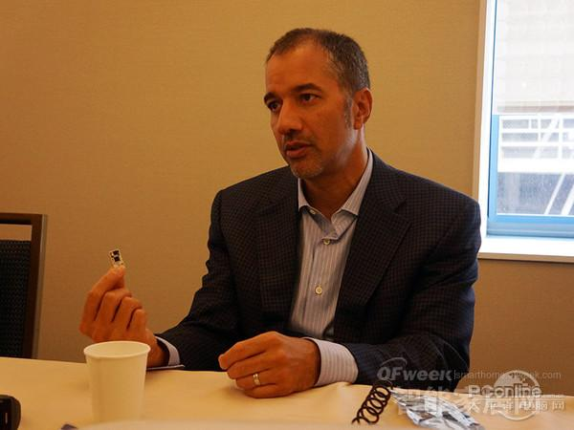

　　高通致力于打造一个开放的平台来实现万物互联的愿景，包括AllJoyn，以及AllSeen联盟。我们做这些的目的只有一个，就是为整个生态系统打造一个公开、开放的平台，与所有合作伙伴一起实现万物互联的愿景。对可穿戴终端领域，开放的平台以及开放的连接技术，对未来的数据收集都是非常重要的。

　　大家可能已经知道，目前一些公司已经实现了对灯具的控制，但是我们希望看到的是，除了控制灯泡开关，我们还能够开发出各种各样更多的功能。例如，基于AllJoyn平台，音响和灯之间可以互相控制，随着音乐的变化，灯光的明暗可以产生相应变化，灯光也可以随着音乐起舞；或者灯和电视之间可以进行对话，比如说出现机械故障的时候，他们之间可以互联互通。这些都是非常重要的，AllJoyn开放平台能够让家里各种各样的电器实现互相沟通、互相交谈、甚至是互相控制。

**如何实现不同可穿戴设备的数据共享**

　　我们希望不同品牌的可穿戴设备能实现数据共享，这将会引发商业模式的改变。目前已经有一些公司正在进行这种改变了，例如，Jawbone他们正在改变可穿戴设备领域的商业模式，比如在软件层面确保具备Wi-Fi连接功能的可穿戴终端，例如手环、手表等，通过软件将这些不同终端的数据集成起来，并通过手机应用实现共享。未来，如果AllJoyn能够提供一个针对健康方面的框架，我们就可以轻松解决这个问题：各式各样的可穿戴终端基于一个统一的框架，这样数据共享就可以实现。

**优化可穿戴设备的功耗**

　　现在很多智能手表都采用了和智能手机相同的用户界面，消费者对它的体验也都和手机是类似的，比如频繁的软件更新等等，这样功耗肯定是一个必须要解决的问题。目前，高通已经在一些产品上积累了一定经验，比如我们之前发布的智能手表参考设计Toq，以及我们和天美时（TIMEX）合作的智能手表、最近一系列Android Wear终端等等。高通正在逐步解决这个问题，为智能手表或者可穿戴终端这个类别去优化处理器。虽然目前我们暂未针对可穿戴终端推出单独设计的处理器产品，但是我们目前正在向这方面努力，为该领域研发特制芯片。

**自我学习的**[**智能家居系统**](http://smarthome.ofweek.com/tag-%E6%99%BA%E8%83%BD%E5%AE%B6%E5%B1%85%E6%8E%A7%E5%88%B6%E7%B3%BB%E7%BB%9F.HTM)

　　过去[智能家居](http://smarthome.ofweek.com)还并不是十分的方便，但我们也正在努力改变。现在我们可以在家里安装一些传感器，自动检测日出日落，这样就可以智能地控制灯开关，或者当我们回到卧室睡觉的时候，也不必担心客厅的灯没有关，这些都是可以[自动控制](http://smarthome.ofweek.com/CAT-91005-automaticcontrol.html)的。但是这种用户体验还处在开发的早期。未来我们想让智能家居能具有自我学习的能力，比如今天我6点钟回到家开灯，第二天早上关灯，可能第二天，这些机器就可以学习到我的这种行为或者习惯，它就可能就会在我早上出家门时询问我“是不是需要为你关灯”。所以这种机器学习的能力，未来可能非常重要的。

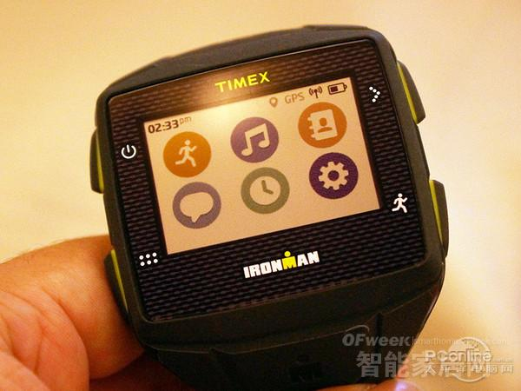

**智能家居给用户的价值**

　　对于一般消费者的价值，智能家居现在确实是还处在一个初级的阶段，但是我们可以想象一下，比如说通知功能，假设说你的冰箱出了一些问题，需要更换某一个部件，如果它具有智能的通知功能，它就会给你的电视上发一个信号，提示需要更换的某个组件的型号，这就很方便了，因为可能我自己也不知道具体的型号。

　　在通知功能的基础上，我们再进一步，如果家电还能问我“需要帮你从亚马逊订购需要的零件吗？”，整个用户体验又往前进了一步。我们不能一下子就期望家具成为一个巨大的、有运算能力的的智能家居，我们必须是一步一步来，可能在不同的用户体验上不断累加，消费者就会期望获得更多更好的体验，整个生态系统也会往这个方向发展。